

ΤΜΗΜΑ ΑΡΧΕΙΟΝΟΜΙΑΣ ΚΑΙ ΒΙΒΛΙΟΘΗΚΟΝΟΜΙΑΣ

ΕΡΓΑΣΙΑ ΣΤΟ ΜΑΘΗΜΑ ΨΗΦΙΑΚΕΣ ΒΙΒΛΙΟΘΗΚΕΣ
ΣΤ΄ΕΞΑΜΗΝΟΥ

ΘΕΜΑ:
«ΑΡΤΕΜΙΣ»-ΨΗΦΙΑΚΗ ΒΙΒΛΙΟΘΗΚΗ ΓΙΑ ΤΗΝ ΗΛΕΚΤΡΟΝΙΚΗ ΤΕΚΜΗΡΙΩΣΗ ΤΗΣ ΣΥΓΧΡΟΝΗΣ ΕΛΛΗΝΙΚΗΣ ΓΚΡΙΖΑΣ ΒΙΒΛΙΟΓΡΑΦΙΑΣ (ΕΡΓΑΣΤΗΡΙΟ ΥΠΟΛΟΓΙΣΤΙΚΩΝ ΣΥΣΤΗΜΑΤΩΝ ΕΜΠ)

Από τους προπτυχιακούς φοιτητές
Δημήτριος Αμπατζίδης(ΑΜ2003077)
Σπυριδούλα-Μαρία Παϊραμίδου(ΑΜ2003078)
Παναγιώτης Σιδηρόπουλος(ΑΜ2004078)

Εισηγητής
Σαράντος Καπιδάκης

Κέρκυρα, 2006

ΠΕΡΙΕΧΟΜΕΝΑ

ΠΕΡΙΛΗΨΗ…………………………………………………………………………3

ΕΙΣΑΓΩΓΗ………………………………………………………………………….4

«ΑΡΤΕΜΙΣ»-ΨΗΦΙΑΚΗ ΒΙΒΛΙΟΘΗΚΗ

- Το σύστημα ΑΡΤΕΜΙΣ…………………………………………………………7
- Τεχνικές προδιαγραφές εγκατάστασης………………………………………..11
3.0. Σχεδιασμός αρχιτεκτονικής συστήματος……………………………………...11
3.1. Χαρακτηριστικά συστήματος………………………………………………12
3.2. Τοπολογία συστήματος……………………………………………………..13
3.3. Το σύστημα DIEST…………………………………………………………16
4.0. Εισαγωγή νέων εγγραφών και διαχείριση αρχείων τοπικής βάσης βιβλιοθηκών
του ΑΡΤΕΜΙΣ…………………………………………………………………19
4.1.Εγκατάσταση πακέτου εισαγωγής νέων εγγραφών και διαχείρισης αρχείων
τοπικής βάσης……………………………………………………………..19
4.2.Χρήση πακέτου εισαγωγής νέων εγγραφών και διαχείρισης
εγγραφών βάσης…………………………………………………………..20
4.3.Αναζήτηση στη βάση κειμένων του συστήματος ΑΡΤΕΜΙΣ…………….23
4.4. Αποτελέσματα αναζήτησης………………………………………………27
5.0. Νομοθεσία……………………………………………………………………..29

ΣΥΜΠΕΡΑΣΜΑΤΑ………………………………………………………………..34

ΕΠΙΛΟΓΗ ΒΙΒΛΙΟΓΡΑΦΙΑΣ……………………………………………………..36

ΕΥΡΕΤΗΡΙΟ ΠΙΝΑΚΩΝ ΚΑΙ ΣΧΗΜΑΤΩΝ……………………………………...37

ΠΕΡΙΛΗΨΗ

Αντικείμενο της παρούσας εργασίας αποτελεί η περιγραφή της Ψηφιακής Βιβλιοθήκης για την ηλεκτρονική τεκμηρίωση της σύγχρονης ελληνικής γκρίζας βιβλιογραφίας από το εργαστήριο υπολογιστικών συστημάτων του Εθνικού Μετσοβείου Πολυτεχνείου (ΕΜΠ) «ΑΡΤΕΜΙΣ».
Η συγκεκριμένη εργασία δημιουργήθηκε στο πλαίσιο του μαθήματος «Ψηφιακές Βιβλιοθήκες» του ΣΤ΄ εξαμήνου σπουδών του τμήματος Αρχειονομίας-Βιβλιοθηκονομίας του Ιονίου Πανεπιστημίου.
Η επιλογή του θέματος είναι η απόρροια του γενικότερου προβληματισμού που επικρατεί στη Βιβλιοθηκονομική κοινότητα για την οργάνωση και την ανάδειξη του υλικού που αποτελεί τη λεγόμενη «γκρίζα βιβλιογραφία».
Γενικότερα θεωρείται ότι η «γκρίζα βιβλιογραφία» περιλαμβάνει την έντυπη ή ηλεκτρονική μορφή του εκπαιδευτικού και ερευνητικού υλικού που παράγεται σε κάθε πανεπιστήμιο, δηλαδή τις διπλωματικές εργασίες των φοιτητών, τις εργασίες για την λήψη μεταπτυχιακών διπλωμάτων εξειδίκευσης, τις διδακτορικές διατριβές, τις σημειώσεις μαθημάτων, τις τεχνικές αναφορές κλπ.
Το «ΑΡΤΕΜΙΣ» αποτελεί μια από τις σημαντικότερες προσπάθειες αξιοποίησης και προβολής, σε συλλογικό επίπεδο, του πνευματικού υλικού που παράγουν τα Ιδρύματα Α.Ε.Ι. και Τ.Ε.Ι. της χώρας, μέσω της ανάπτυξης ενός ολοκληρωμένου πληροφοριακού συστήματος διαχείρισης της παραγωγής «γκρίζας βιβλιογραφίας».
Βασικός άξονας δράσης του προγράμματος «ΑΡΤΕΜΙΣ», που αποτελεί έργο του Επιχειρησιακού Προγράμματος Εκπαίδευσης και Αρχικής Επαγγελματικής Κατάρτισης(ΕΠΕΑΕΚ) με χρηματοδότηση από το Υπουργείο Παιδείας και την Ευρωπαϊκή Ενωση, υπήρξε η δικτύωση των βιβλιοθηκών ιδρυμάτων τριτοβάθμιας εκπαίδευσης μέσω του διαδικτύου έτσι ώστε να φαίνονται ως μια μεγάλη εικονική-ηλεκτρονική βιβλιοθήκη και να παρουσιάζεται αρχειοθετημένο το υλικό γκρίζας βιβλιογραφίας που διαθέτουν. Αναπτύχθηκε, λοιπόν, ένα σύστημα ψηφιακής βιβλιοθήκης , δίνοντας σε οποιονδήποτε τη δυνατότητα μέσω του διαδικτύου να έχει πρόσβαση στα περιεχόμενα της βιβλιοθήκης και να έχει οπτική απεικόνιση στον υπολογιστή του , όπου είναι διαθέσιμο, το κείμενο που τον ενδιαφέρει.

ΕΙΣΑΓΩΓΗ

Το θέμα που διαπραγματεύεται η παρακάτω εργασία είναι η παρουσίαση της Ψηφιακής Βιβλιοθήκης «ΑΡΤΕΜΙΣ». Η Διεθνής Βιβλιογραφία παρουσιάζει ποικιλία ορισμών που αναφέρονται στον όρο «Ψηφιακή Βιβλιοθήκη». Ακολουθούν μερικοί από αυτούς, που αποτελούν ένα αντιπροσωπευτικό δείγμα.
Η πρωτοβουλία για Ψηφιακές Βιβλιοθήκες (Digital Library Initiative- DLI) που αναπτύχθηκε από τις NSF (National science Foundation), ARPA(Defence Advanced Research Projects Agency) και NASA (National Aeronautics and Space Administration) υποστηρίζει ότι:
“Οι πηγές πληροφοριών που μπορούν να προσπελαστούν μέσω του Διαδικτύου αποτελούν συστατικά μιας ψηφιακής βιβλιοθήκης. Αυτές περιλαμβάνουν βιβλία, περιοδικά, εφημερίδες, καταλόγους τηλεφώνων, ηχητικές και μουσικές εγγραφές, εικόνες, βιντεοκλίπ, επιστημονικά δεδομένα και προσωπικές πληροφοριακές υπηρεσίες όπως κάποιες αναφορές σχετικά με τα αποθέματα μιας επιχείρησης.
Αυτές οι πληροφοριακέ πηγές, όταν συνδεθούν ηλεκτρονικά μέσω ενός δικτύου, αναπαραστούν σημαντικούς συντελεστές μιας αναδυόμενης, διεθνώς προσβάσιμης ψηφιακής βιβλιοθήκης”.
O Εdward A. Fox στο βιβλίο του «source book on digital libraries» αναφέρει:
«Μια ψηφιακή βιβλιοθήκη είναι ένα κατανεμημένο τεχνολογικό περιβάλλον που ελαττώνει δυναμικά τα εμπόδια της δημιουρίας, διαχείρισης, αποθήκευσης, ολοκλήρωσης διανομής και επαναχρήσης των πληροφοριών από ιδιώτες ή ομάδες ερευνητών».
Ένας άλλος ορισμός δίνεται από τον Peter J. Nornberg στο “Digital Libraries: Issues and Architectures” όπως διατυπώθηκε στο συνέδριο Digital Libraries ’95. O Nornberg αντιλαμβάνεται τις ψηφιακές βιβλιοθήκες ως ένα αναδυόμενο πεδίο που συγκεντρώνει πολλούς ερευνητές από ήδη υπάρχουσες επιστημονικές περιοχές, αλλά και χρήστες χωρίς εξειδικευμένο τομέα ενδιαφέροντος. Αυτή η ιδιαιτερότητά τους, είναι ο κύριος λόγος που αυτό το πεδίο στερείται μιας ξεκάθαρης διάταξης, αυτόνομης από τις άλλες περιοχές. Παραθέτει επίσης, κάποιες επιπλέον προσεγγίσεις ερευνητών που διαμορφώνονται από την οπτική γωνία που το βλεέπει ο καθένας.
Είναι ευδιάκριτο ότι καμία άποψη δε δίνει την απόλυτη έννοια της ψηφιακής βιβλιοθήκης, ούτε όμως υπάρχουν αντίθετες ή αντικρουόμενες τοποθετήσεις. Τελικά, ο απόλυτος ορισμός της ψηφιακής βιβλιοθήκης είναι ο συνδυασμός όλων αυτών των απόψεων.
Με βάση τα παραπάνω συμπεραίνουμε ότι:
Μια ψηφιακή βιβλιοθήκη είναι πρώτα από όλα μια συλλογή υλικού (κειμένων και πληροφοριών) σε ψηφιακή μορφή. Το ψηφιακό αυτό υλικό ποκίλλει σε είδος και μορφή. Μεγάλο μέρος από αυτό το υλικό αποτελείται από διαφόρων μορφών πληροφορίες που ακολουθούν την εξέλιξη της τεχνολογίας. Περιλαμβάνει αξιόλογο ύψος πλήρους κειμένου υλικού αλλά και ηλεκτρονικούς καταλόγους τεκμηρίων. Διέπεται από διαδικτυακούς κανόνες και ξεχωριστή νομοθεσία όσον αφορά την διαχείριση του υλικού αυτού(copyright), απαιτεί συντήρηση, ανανέωση και επέκταση. Όσον αφορά την τεχνολογία, μια ψηφιακή βιβλιοθήκη είναι απαραίτητο να ακολουθεί συγκεκριμένα πρότυπα και πρωτόκολλα καθώς και δομημένες βάσεις δεδομένων για την εύρυθμη λειτουργία της. Συγχρόνως συνεργάζεται με βάσεις δεδομένων άλλων ψηφιακών βιβλιοθηκών.
Γίνεται αντιληπτό ότι αν μία επονομαζόμενη ψηφιακή βιβλιοθήκη δε διαθέτει κάτι από τα παραπάνω χαρακτηριστικά τότε θα πρέπει να αντιμετωπίζεται ως η ηλεκτρονική λειτουργία της κλασσικής βιβλιοθήκης η οποία βρίσκεται στο μεταβατικό στάδιο εξέλιξης σε αυτό της ψηφιακής. Η ψηφιακή βιβλιοθήκη σαν συνέχεια και εξέλιξη της κλασσικής βιβλιοθήκης, παρουσιάζει ιδαίτερα χαρακτηριστικά και διαφοροποιείται, τόσο στις προσφερόμενες υπηρεσίες όσο και στην μορφή του υλικού της.
Επιπροσθέτως μια ψηφιακή βιβλιοθήκη συγκεντρώνει πολλαπλές λειτουργίες στην δομή της και προσφέρει πέρα της μίας υπηρεσίας, παραδείγματος χάριν είναι σε θέση να κάνει ταυτόχρονα δανεισμό, συνδέσεις και υπερσυνδέσεις με άλλους δικτυακούς τόπους, διαδικτυακές συνεργασίες, κ.λπ.

Τελικώς γίνεται αντιληπτό ότι η εφαρμογή σύγχρονων τεχνολογιών πληροφορικής στον τομέα της διάδοσης κάθε είδους πνευματικού υλικού δίνει νέες δυνατότητες και προοπτικές, καθιστώντας το διαθέσιμο σε όλο και μεγαλύτερο κοινό.
Στο κυρίως θέμα της εργασίας αυτής που ακολουθεί γίνεται μια γενική παρουσίαση του διαπανεπιστημιακού συστήματος ψηφιακής βιβλιοθήκης για την ηλεκτρονική τεκμηρίωση της σύγχρονης ελληνική γκρίζας βιβλιογραφίας «ΑΡΤΕΜΙΣ».
Σκοπός του «ΑΡΤΕΜΙΣ», που αποτελεί πόνημα του δικτύου ελληνικών ακαδημαϊκών βιβλιοθηκών (HEAL LINK), είναι η συστηματική καταγραφή και διάδοση της πνευματικής παραγωγής των Α.Ε.Ι. και Τ.Ε.Ι. της χώρας με τη βοήθεια της τεχνολογίας των ψηφιακών βιβλιοθηκών.
Ειδικότερα παρουσιάζονται το ιστορικό δημιουργίας της ψηφιακής βιβλιοθήκης, το υλικό που περιλαμβάνει, στοιχεία λειτουργίας και αρχιτεκτονικού σχεδιασμού του, περιγραφή εγκατάστασης λογισμικού του συστήματος, παραδείγματα αναζήτησης και αποτελεσμάτων και γενικότερης χρήσης και δομής του.
Το υλικό για την σύνταξη της εργασίας προέρχεται από την κεντρική ιστοσελίδα του «ΑΡΤΕΜΙΣ», καθώς και από διάφορες ιστοσελίδες του διαδικτύου. (παρατίθενται ως βιβλιογραφία στο τέλος.)
Στο τελευταίο κεφάλαιο της εργασίας αυτής παρατίθεται κατάλογος νομοθετημάτων που διέπει την πνευματική ιδιοκτησία και την ηλεκτρονική ανταλαγή πληροφοριών στην Ελλάδα και στην Ευρωπαϊκή Ένωση σε διαδικτυακό περιβάλλον..

1.0. ΤΟ ΣΥΣΤΗΜΑ ΑΡΤΕΜΙΣ
Το σύστημα ΑΡΤΕΜΙΣ περιλαμβάνει το σύνολο της γκρίζας βιβλιογραφίας των βιβλιοθηκών των ΑΕΙ και ΤΕΙ. Όλο το αρχειοθετημένο υλικό γκρίζας βιβλιογραφίας που ανήκει στη βιβλιοθήκη κάθε Ιδρύματος γίνεται πλέον προσπελάσιμο μέσω Διαδικτύου. Το ΑΡΤΕΜΙΣ ενοποιεί όλες τις βιβλιοθήκες, ώστε να φαίνονται σαν μια μεγάλη (εικονική) ηλεκτρονική βιβλιοθήκη. Οποιοσδήποτε χρήστης που είναι συνδεδεμένος στο διαδίκτυο, μπορεί να προσπελάσει την ιστοσελίδα του συστήματος ΑΡΤΕΜΙΣ και να αναζητήσει μέσω μιας φόρμας αναζήτησης (search form) οποιοδήποτε ηλεκτρονικό κείμενο ανήκει στην γκρίζα βιβλιογραφία, ανεξάρτητα με το σε ποια βιβλιοθήκη ιδρύματος αυτό μπορεί τελικά να βρίσκεται. Το σύστημα μπορεί να εκτελεί διαφανώς από το χρήστη αναζήτηση με βάση οποιοδήποτε πεδίο, όπως π.χ. όνομα συγγραφέα, τίτλο εργασίας, ημερομηνία συγγραφής, σχετικές λέξεις ή και συνδυασμό αυτών. Η αναζήτηση μπορεί να είναι καθολική, σε ολόκληρο το πλήθος των συλλογών ή και περιορισμένη σε κάποια ιδρύματα μόνο. Το σύστημα απαντά με τις εργασίες που ικανοποιούν τα κριτήρια αναζήτησης, επιστρέφοντας στο χρήστη τον σύνδεσμο (link) όπου βρίσκεται η αντίστοιχη εργασία. Ο χρήστης επισκέπτεται πλέον την ιστοσελίδα και ανακτά την εργασία απευθείας με το σύνδεσμο που του έδωσε το σύστημα ΑΡΤΕΜΙΣ. Με λίγα λόγια, το σύστημα σε καθοδηγεί για το μέρος στο διαδίκτυο που βρίσκεται η εργασία και αυτό δεν είναι άλλο από την τοπική ηλεκτρονική βιβλιοθήκη κάποιου Πανεπιστημίου.
Ο κεντρικός κόμβος του ΑΡΤΕΜΙΣ βρίσκεται στην Αθήνα στο Εθνικό Μετσόβιο Πολυτεχνείο. Ο κόμβος αυτός είναι ο υπεύθυνος για την διαχείριση του κατανεμημένου συστήματος και για τη σωστή ανταλλαγή πληροφοριών ανάμεσα στους επιμέρους κόμβους των κεντρικών βιβλιοθηκών. Η κάθε τοπική ηλεκτρονική βιβλιοθήκη έχει εγκατεστημένο ένα σύστημα επικοινωνίας με το σύστημα ΑΡΤΕΜΙΣ, με αποτέλεσμα να το ενημερώνει σε τακτά διαστήματα για κάθε αλλαγή, εισαγωγή η διαγραφή υλικού που γίνεται στην βιβλιοθήκη. Κάθε αλλαγή στους υπόλοιπους τοπικούς κόμβους (βιβλιοθήκες) του δικτύου γνωστοποιείται στον τοπικό κόμβο μέσω του κεντρικού κόμβου του ΑΡΤΕΜΙΣ.
Έτσι το ΑΡΤΕΜΙΣ, γνωρίζει για παράδειγμα, αν προστέθηκε νέα εργασία στο Πανεπιστήμιο Πατρών ή διαγράφηκε μια στο Δημοκρίτειο Πανεπιστήμιο Θράκης. Η αναζήτησης αυτής της νέας εργασίας μέσω του ΑΡΤΕΜΙΣ, από οποιοδήποτε πανεπιστήμιο, θα είναι πλέον επιτυχής.
Στην πραγματικότητα τα πράγματα είναι πιο πολύπλοκα, καθώς για λόγους διαχείρισης και ταχύτητας απόκρισης του συστήματος η οργάνωση είναι ιεραρχικά κατανεμημένη. Για την καλύτερη λειτουργία και εξυπηρέτηση των αιτήσεων αναζήτησης από τους χρήστες, το σύνολο των Ιδρυμάτων έχει διαμεριστεί σε περιοχές (regions), ανάλογα με την γεωγραφική του θέση, τον όγκο της τοπικής του συλλογής γκρίζας βιβλιογραφίας και την ταχύτητα διασύνδεσής του με το Ιnternet. Άλλωστε, στην πρώτη φάση ανάπτυξης, έγινε συλλογή στοιχείων από όλα τα Ελληνικά Ιδρύματα, με σκοπό την καλύτερη διαμέριση και λειτουργία του ΑΡΤΕΜΙΣ. Για κάθε περιοχή υπάρχει ένας κεντρικός εξυπηρετητής περιοχής, ο οποίος ελέγχει τη συνολική λειτουργία και επικοινωνία των κόμβων της περιοχής και διατηρεί ένα συγκεντρωτικό ευρετήριο για τις όλες συλλογές των βιβλιοθηκών που βρίσκονται εκτός της περιοχής του. Έτσι για παράδειγμα, ο κεντρικός εξυπηρετητής της Βορείου Ελλάδας κρατά το ευρετήριο για όλες τις συλλογές των βιβλιοθηκών που δεν ανήκουν στην περιοχή αυτή. Με την οργάνωση αυτή, οι αναζητήσεις ικανοποιούνται τοπικά σε κάθε περιοχή, χωρίς να επιβαρύνεται το υπόλοιπο δίκτυο, επομένως με μεγάλη ταχύτητα.
Οι κεντρικοί εξυπηρετητές περιοχής, ενημερώνονται σε τακτά χρονικά διαστήματα από τον κεντρικό κόμβο του ΑΡΤΕΜΙΣ που βρίσκεται στο ΕΜΠ, για τις αλλαγές που γίνονται στις βιβλιοθήκες περιοχών που δεν είναι υπό την εποπτεία τους και αντίστοιχα ενημερώνουν τα συγκεντρωτικά τους ευρετήρια, ζητώντας τις κατάλληλες πληροφορίες ευρετηρίου άμεσα από τους αντίστοιχους κόμβους βιβλιοθηκών. Έτσι, αν ένας φοιτητής του πανεπιστημίου Ξάνθης αναζητήσει μια εργασία που τελικά βρίσκεται στο πανεπιστήμιο Πατρών, ο εξυπηρετητής περιοχής Βορείου Ελλάδας θα του δώσει τη σωστή απάντηση, επιστρέφοντας του το σωστό σύνδεσμο για την ανάκτησή της.
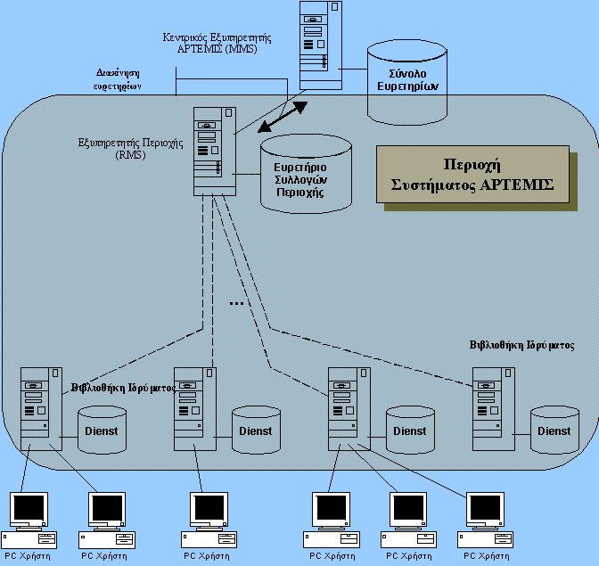
Σχήμα 1. Λειτουργία κόμβου ΑΡΤΕΜΙΣ
Το σύστημα ΑΡΤΕΜΙΣ βασίζεται στο πρωτόκολλο Dienst, ένα πρωτόκολλο κατανεμημένης αποθήκευσης και αναζήτησης εγγράφων σε περιβάλλον Internet. Το πρωτόκολλο αυτό αναπτύχθηκε στο πανεπιστήμιο Cornell των ΗΠΑ και αποτέλεσε τη βάση για την NCSTRL (Networked Computer Science Technical Reference Library) η οποία αποτελεί μια διεθνή συλλογή αγγλόφωνων επιστημονικών ερευνητικών αναφορών και δημοσιεύσεων στην περιοχή της επιστήμης των υπολογιστών. Προηγούμενη εμπειρία στη χρήση του συστήματος Diensτ στον Ελλαδικό χώρο υπήρχε από το τμήμα Επιστήμης Υπολογιστών του Πανεπιστημίου Πειραιά το οποίο είναι συνδεδεμένο στη συλλογή NCSTRL και από το Ινστιτούτο Επιστήμης Υπολογιστών του Πανεπιστημίου Κρήτης που συμμετέχει ενεργά στη ευρωπαϊκή συλλογή ERCIM (European Research Consortium for Informatics and Mathematics).
Το AΡΤΕΜΙΣ αποτελεί την πρώτη ανεξάρτητη ελληνική συλλογή, με ιεραρχική κατανεμημένη οργάνωση, λαμβάνοντας υπόψη τις ιδιαιτερότητες διασύνδεσης μέσω του δικτύου ΕΔΕΤ, το οποίο είναι το Εθνικό Δίκτυο Έρευνας και Τεχνολογίας για παροχή υπηρεσιών Internet στην ακαδημαϊκή και ερευνητική κοινότητα της χώρας. Σκοπός του ΕΔΕΤ είναι να διασυνδέει όλα τα Πανεπιστήμια και Ερευνητικά Κέντρα της χώρας καθώς και τα τμήματα έρευνας και ανάπτυξης άλλων οργανισμών σε υψηλές ταχύτητες μετάδοσης και με αξιοπιστία. Η σχεδίαση και ανάπτυξη του πληροφοριακού συστήματος ΑΡΤΕΜΙΣ έγινε από το Εργαστήριο Υπολογιστικών Συστημάτων και συγκεκριμένα από την ομάδα Παράλληλων και Κατανεμημένων Συστημάτων του ΕΜΠ.

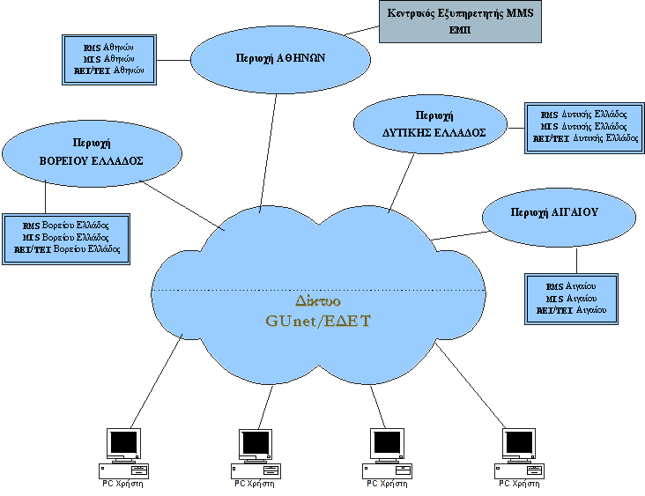
Σχήμα 2. Διαμερισμός Ιδρυμάτων σε περιοχές

Στο πιο πάνω σχήμα φαίνεται ο διαμερισμός του συνόλου των ιδρυμάτων σε περιοχές (regions), ανάλογα με την γεωγραφική τους θέση, τον όγκο της τοπικής του συλλογής γκρίζας βιβλιογραφίας και την ταχύτητα διασύνδεσής του με το Ιnternet.
Η ανάπτυξη του συστήματος έχει ολοκληρωθεί. Στο σύστημα μπορούν να συνδεθούν όλα τα Ιδρύματα μέλη της Οριζόντιας Δράσης Βιβλιοθηκών του ΕΠΕΑΕΚ, μέσω της κεντρικής τους βιβλιοθήκης. Για περισσότερες πληροφορίες απευθυνθείτε στη διεύθυνση http://artemis.cslab.ntua.gr/.

2.0. ΤΕΧΝΙΚΕΣ ΠΡΟΔΙΑΓΡΑΦΕΣ ΕΓΚΑΤΑΣΤΑΣΗΣ
Η εγκατάσταση του λογισμικού του συστήματος ψηφιακής βιβλιοθήκης “Άρτεμις” σε όλους τους κόμβους κεντρικών βιβλιοθηκών των συμμετεχόντων ακαδημαϊκών ιδρυμάτων απαιτεί τα εξής:
- Λειτουργικό σύστημα UNIX (κατά προτίμηση System V Relase 4 ή μεταγενέστερο)
- Μεταγλωττιστή της γλώσσας προγραμματισμού C/C++ (κατά προτίμηση GNU gcc/g++ έκδοση 2.8.x ή 2.95.x ή μεταγενέστερη)
- Διερμηνέα της γλώσσας Perl (κατά προτίμηση GNU perl έκδοση 5.00x ή μεταγενέστερη)
- Διάφορα γενικά βοηθήματα (utilities) που χρησιμοποιούνται από τα παραπάνω πακέτα λογισμικού αλλά και από τα πακέτα που θα εγκατασταθούν στη συνέχεια.
Τα επιπλέον πακέτα λογισμικού του συστήματος “Άρτεμις” που πρέπει να εγκαταστήσει κάθε κόμβος κεντρικής βιβλιοθήκης είναι τα εξής τρία:
- Εξυπηρετητής Διαδικτύου (Web Server)
- Εξυπηρετητής Αναζητήσεων FreeWAIS
- Εξυπηρετητής Dienst

. ΣΧΕΔΙΑΣΜΟΣ ΑΡΧΙΤΕΚΤΟΝΙΚΗΣ ΣΥΣΤΗΜΑΤΟΣ

Στην ενότητα αυτή περιγράφεται ο γενικός σχεδιασμός της αρχιτεκτονικής του συστήματος ψηφιακών βιβλιοθηκών “Άρτεμις”. Τους βασικούς κόμβους του συστήματος αποτελούν οι επιμέρους κεντρικές βιβλιοθήκες των ΑΕΙ/ΤΕΙ. Κάθε κεντρική βιβλιοθήκη ενός ιδρύματος είναι υπεύθυνη για όλες τις σχολές και τα τμήματα του εν λόγω ιδρύματος. Οι επιμέρους κόμβοι των κεντρικών βιβλιοθηκών ομαδοποιούνται σε περιοχές (regions). Κάθε περιοχή έχει έναν κόμβο συντονιστή με τον οποίο επικοινωνούν όλοι οι υπόλοιποι απλοί κόμβοι της συγκεκριμένης περιοχής. Το γενικό έλεγχο και τη διαχείριση των επιμέρους κόμβων αναλαμβάνει ένας κεντρικός εξυπηρετητής. Ο εξυπηρετητής αυτός είναι ο υπεύθυνος για την ολοκλήρωση του κατανεμημένου συστήματος και για τη σωστή ανταλλαγή πληροφοριών ανάμεσα στους επιμέρους κόμβους των κεντρικών βιβλιοθηκών. Με αυτόν τον εξυπηρετητή επικοινωνούν άμεσα μόνο οι κόμβοι συντονιστές των περιοχών (regions).

3.1 ΧΑΡΑΚΤΗΡΙΣΤΙΚΑ ΤΟΥ ΣΥΣΤΗΜΑΤΟΣ
Η επιτυχία ενός συστήματος ψηφιακής βιβλιοθήκης συναρτάται με δύο παράγοντες:
(α) τον όγκο του αποθηκευμένου/αναζητήσιμου/ανακτήσιμου υλικού, και
(β) από την ευκολία χρήσης των μηχανισμών καταχώρισης, αναζήτησης και ανάκτησης του υλικού.
Οι παραπάνω δύο αρχές είναι οι βασικοί παράγοντες που επηρεάζουν τις τεχνικές προδιαγραφές των κόμβων και της συνολικής αρχιτεκτονικής του συστήματος. Θα πρέπει, δηλαδή, η αρχιτεκτονική του συστήματος να δίνει έμφαση στη διαλειτουργικότητα, την επεκτασιμότητα, την ασφάλεια και την ευκολία διαχείρισης και συντήρησης του υλικού, του λογισμικού και των δεδομένων, οδηγώντας σε ένα ολοκληρωμένο σύστημα κατανεμημένης ψηφιακής βιβλιοθήκης, που θα επιτρέπει:
- την ταχεία και ασφαλή καταχώριση των νέων έργων
- την επισκόπηση και αναζήτηση των περιεχομένων όλων των έργων, με βάση το πλήρες περιεχόμενό τους
- την προεπισκόπηση και ανάκτηση των επιλεχθησόμενων έργων μέσω του διαδικτύου (Internet)
- την παροχή ευέλικτων μηχανισμών για τον έλεγχο της πρόσβασης στα καταχωρημένα έργα
- την ομαλή ένταξη των διαδικασιών καταχώρισης των νέων έργων στο θεσμικό πλαίσιο και τις ιδιαιτερότητες κάθε ιδρύματος.
Τα βασικά κομμάτια στα οποία στηρίζεται η αρχιτεκτονική του συστήματος ψηφιακών βιβλιοθηκών “Άρτεμις” είναι:
- Το δίκτυο GUnet, το οποίο αποτελεί το Δίκτυο Πρόσβασης και Υπηρεσίες Κορμού για την Εκπαίδευση.
- Το λογισμικό του συστήματος Dienst, το οποίο αποτελεί μια εξελιγμένη αρχιτεκτονική για κατανεμημένες βιβλιοθήκες εγγράφων.
Το δίκτυο GUnet αποτελεί οριζόντια δράση των 18 A.E.I. και 14 Τ.Ε.Ι. της χώρας και συντονίζεται από το Εθνικό Καποδιστριακό Πανεπιστήμιο Αθηνών. Σκοπός του έργου είναι ο σχεδιασμός, η υλοποίηση και η λειτουργία κόμβων πρόσβασης των τοπικών Ακαδημαϊκών δικτύων για παροχή προηγμένων υπηρεσιών τηλεματικής σε υψηλές ταχύτητες. Με την υλοποίηση του έργου θα αναβαθμισθούν και θα επεκταθούν σε όλα τα ακαδημαϊκά ιδρύματα οι δυνατότητες διασύνδεσης με πολυμέσα και άμεσης διεθνούς επικοινωνίας με το Internet.
Το GUNet έχει άμεση συμπληρωματικότητα με το Εθνικό Δίκτυο Έρευνας & Τεχνολογίας (ΕΔΕΤ) το οποίο συγχρηματοδοτείται από το ΕΠΕΤ ΙΙ της ΓΓΕΤ. Το ΕΔΕΤ αποτελεί το Εθνικό Ερευνητικό Δίκτυο (National Research Network) της χώρας, αποκλειστικά για Ακαδημαϊκούς - Ερευνητικούς χρήστες και επιτρέπει την πρόσβαση των Ιδρυμάτων στο διεθνές διαδίκτυο Internet σε υψηλές ταχύτητες μέσω του Διευρωπαϊκού Ακαδημαϊκού - Ερευνητικού δικτύου (σήμερα στα 34 Mbps μέσω του TEN-34).

3.2 ΤΟΠΟΛΟΓΙΑ ΣΥΣΤΗΜΑΤΟΣ

Η τοπολογία του ΕΔΕΤ περιλαμβάνει σε πρώτη φάση κόμβους του δικτύου στην Αθήνα, Θεσσαλονίκη, Πάτρα, Ιωάννινα, Ξάνθη και Ηράκλειο. Ο κεντρικός κόμβος βρίσκεται σε κτίριο του ΟΤΕ στην Αθήνα και περιλαμβάνει διεθνή κυκλώματα των 10 & 2 Mbps. Το κύκλωμα των 10 Mbps (πρόγραμμα TEN-34) καταλήγει στο Μιλάνο με φυσικό φορέα 34 Mbps.
Σχηματικά η παρούσα κατάσταση του δικτύου στον Ελλαδικό χώρο απεικονίζεται στο σχήμα 3.

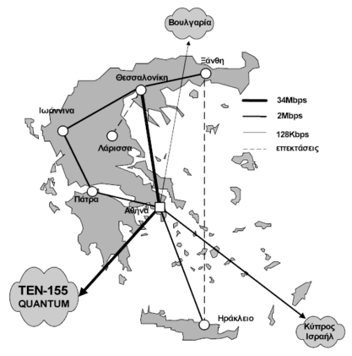
Σχήμα 3. Το δίκτυο στον Ελλαδικό χώρο

Οι γραμμές με τις οποίες γίνεται η διασύνδεση των ΑΕΙ/ΤΕΙ μεταξύ τους δίνονται στον Πίνακα I. Όπως προκύπτει από τα στοιχεία του πίνακα το σύνολο των ΑΕΙ έχει γραμμές των 2 Mbps, ενώ τα περισσότερα ΤΕΙ έχουν γραμμές χαμηλής ταχύτητας των 64 ή 128 Kbps.
Σχηματικά η παρούσα τοπολογία διασύνδεσης των ακαδημαϊκών ιδρυμάτων μέσω του ΕΔΕΤ απεικονίζεται στο σχήμα 3.
Τη δικτυακή υποδομή του ΕΔΕΤ, όπως αυτή παρουσιάστηκε παραπάνω, θα χρησιμοποιήσει το σύστημα Dienst για τη δημιουργία και λειτουργία της κατανεμημένης ψηφιακής βιβλιοθήκης. Η λέξη 'Dienst' χρησιμοποιείται σε διάφορες περιοχές προκειμένου να γίνει αναφορά σε μία εννοιολογική αρχιτεκτονική για ψηφιακές βιβλιοθήκες, σε ένα πρωτόκολλο επικοινωνίας σε αυτή την αρχιτεκτονική και σ' ένα σύστημα λογισμικού που εφαρμόζει αυτό το πρωτόκολλο.

 | Α.Ε.Ι.
1 | Ανωτάτη Σχολή Καλών Τεχνών | asfa.gr | 2 Mbps Frame Relay
2 | Αριστοτέλειο Πανεπιστήμιο Θεσσαλονίκης | auth.gr | 6 Mbps ΑΤΜ  Backup: 2 Mbps PCM
3 | Γεωπονικό Πανεπιστήμιο Αθηνών | aua.gr | 2 Mbps PCM
4 | Δημοκρίτειο Πανεπιστήμιο Θράκης | duth.gr | 2 Mbps PCM
5 | Εθνικό Καποδιστριακό Πανεπιστήμιο Αθηνών | uoa.gr | 2 Mbps PCM  Backup: 128 Kbps HellasCom
6 | Εθνικό Μετσόβιο Πολυτεχνείο | ntua.gr | 2 Mbps PCM  Backup: 2 Mbps Baseband Modems
7 | Ιόνιο Πανεπιστήμιο | uion.edu.gr | 2 Mbps PCM
8 | Οικονομικό Πανεπιστήμιο Αθηνών | aueb.gr | 2 Mbps PCM
9 | Πανεπιστήμιο Αιγαίου | aegean.gr | 2 Mbps BaseBand Modems
10 | Πανεπιστήμιο Θεσσαλίας | uth.gr | 2 Mbps PCM
11 | Πανεπιστήμιο Ιωαννίνων | uoi.gr | 2 Mbps PCM
12 | Πανεπιστήμιο Κρήτης | uch.gr | 2 Mbps PCM
13 | Πανεπιστήμιο Μακεδονίας | uom.gr | 2 Mbps PCM
14 | Πανεπιστήμιο Πάτρας | upatras.gr | 2 Mbps PCM  Backup: 128 Kbps HellasCom
15 | Πανεπιστήμιο Πειραιά | unipi.gr | 2 Mbps PCM
16 | Πάντειον Πανεπιστήμιο | panteion.gr | 2 Mbps PCM
17 | Πολυτεχνείο Κρήτης | tuc.gr | 2 Mbps PCM
18 | Χαροκόπειο Πανεπιστήμιο | hua.gr | 128 Kbps Frame Relay
 | Τ.Ε.Ι.
1 | ΤΕΙ Αθήνας | teiath.gr | 2 Mbps PCM
2 | ΤΕΙ Ηπείρου | teiep.gr | 64 Kbps Frame Relay
3 | ΤΕΙ Ηρακλείου | teiher.gr | 2 Mbps PCM
4 | ΤΕΙ Θεσσαλονίκης | teithe.gr | 2 Mbps PCM
5 | ΤΕΙ Καβάλας | teikav.edu.gr | 128 Kbps Frame Relay
6 | TEI Καλαμάτας | teikal.gr | 128 Kbps Frame Relay
7 | ΤΕΙ Κοζάνης | teikoz.gr | 2 Mbps PCM  Backup: 64 Kbps Frame Relay
8 | ΤΕΙ Λαμίας | teilam.gr | 64 Kbps Frame Relay
9 | ΤΕΙ Λάρισας | teilar.gr | 256 Kbps Frame Relay
10 | ΤΕΙ Μεσολογγίου | teimes.gr | 64 Kbps Frame Relay
11 | ΤΕΙ Πάτρας | teipat.gr
12 | ΤΕΙ Πειραιά | teipir.gr | 256 Kbps Frame Relay
13 | ΤΕΙ Σερρών | teiser.gr | 128 Kbps Frame Relay
14 | ΤΕΙ Χαλκίδας | teihal.gr | 64 Kbps Frame Relay
Πίνακας I: Γραμμές διασύνδεσης ΑΕΙ/ΤΕΙ της χώρας στο ΕΔΕΤ

3.3 ΤΟ ΣΥΣΤΗΜΑ DIENST

Το σύστημα Dienst παρέχει τις απαραίτητες προδιαγραφές για την υλοποίηση ενός πρωτοκόλλου κατανεμημένης αποθήκευσης και αναζήτησης εγγράφων πολλαπλών τύπων (multi-format) σε περιβάλλον Internet. Οι εξυπηρετητές Dienst προσπελαύνονται διαμέσου θυρών (ports) από οποιονδήποτε εξυπηρετητή διαδικτύου (Web Server) που υποστηρίζει CGI (Common Gateway Interface). Οι αιτήσεις του πρωτοκόλλου Dienst τοποθετούνται μέσα στο πρωτόκολλο HTTP (HyperText Transfer Protocol). Με αυτόν τον τρόπο, το Dienst εκμεταλλεύεται όλα τα τρέχοντα χαρακτηριστικά του διαδικτύου και έχει την δυνατότητα να υποστηρίξει την αυθεντικοποίηση του χρήστη, καθώς και νέα πρότυπα γραφικών.

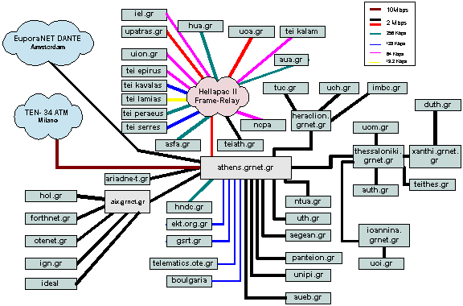
Σχήμα 4.Τοπολογία διασύνδεσης ΑΕΙ/ΤΕΙ της χώρας στο ΕΔΕΤ

Στην αρχιτεκτονική του Dienst υπάρχουν τέσσερις βασικές υπηρεσίες:
- Υπηρεσία Αποθήκευσης (Repository Service): Επιτρέπει την αποθήκευση ψηφιακών εγγράφων, κάθε ένα από τα οποία μπορεί να έχει ένα μοναδικό όνομα και μπορεί να υπάρχει σε διαφορετικές μορφές (format).
- Υπηρεσία Ευρετηρίου (Index Service): Δημιουργεί το ευρετήριο των κειμένων μιας συλλογής και επιτρέπει την αναζήτηση στα περιεχόμενα της συλλογής επιστρέφοντας έναν κατάλογο (λίστα) με τα έγγραφα που πληρούν τα κριτήρια αναζήτησης.
- Μετα-υπηρεσία (Meta Service ή Contact Service): Παρέχει έναν κατάλογο με τις θέσεις όλων των υπηρεσιών.
- Υπηρεσία Διεπαφής Χρήστη (User Interface Service): Μεσολαβεί για την πρόσβαση του χρήστη στην βιβλιοθήκη και για την προσπέλαση και ξεφύλλισμα (browsing) της συλλογής.
Η αρχιτεκτονική παρέχει έναν αριθμό από επίπεδα αφαίρεσης για το χρήστη του Dienst.
- Πρώτον, όλα τα στοιχεία της συλλογής μπορούν να προσπελαστούν και να αναζητηθούν ομοιόμορφα, ανεξαρτήτως της φυσικής τους θέσης.
- Δεύτερον, οι πολλαπλές αναπαραστάσεις ενός εγγράφου είναι λογικά συνδεδεμένες.
- Τρίτον, τα έγγραφα είναι δομημένα αντικείμενα που μπορούν να θεωρηθούν τμηματικά ή ως ολότητα.
Ένα σύνολο εξυπηρετητών που μοιράζονται το πρωτόκολλο Dienst διαμορφώνουν μία απλή κατανεμημένη συλλογή. Κάθε εξυπηρετητής τυπικά εκτελεί τις υπηρεσίες Αποθήκευσης (Repository), Ευρετηρίου (Index) και Διεπαφής Χρήστη (User Interface) για τα έγγραφα που περιέχονται τοπικά σε αυτόν τον εξυπηρετητή. Ένας από τους εξυπηρετητές θα "τρέχει" τη μετα-υπηρεσία και έτσι θα καθορίζεται το σύνολο των εξυπηρετητών που θα προσδιορίζουν τη συλλογή. Οι επιμέρους εξυπηρετητές γνωρίζουν την ύπαρξη των υπολοίπων ακριβώς μέσω της μετα-υπηρεσίας.

Ένα παράδειγμα της γενικής τοπολογίας του Dienst δίνεται στο σχήμα πέντε. Υπάρχουν 4 τοπικοί εξυπηρετητές οι οποίοι αποθηκεύουν τα δεδομένα της ψηφιακής βιβλιοθήκης και εξυπηρετούν τους τελικούς χρήστες. Κάθε ένας από αυτούς εκτελεί έναν εξυπηρετητή διαδικτύου (Web Server – httpd), τον εξυπηρετητή του Dienst και διατηρεί μια τοπική βάση δεδομένων κειμένων. Μόνο ένας από τους 4 τοπικούς εξυπηρετητές εκτελεί τη μετα-υπηρεσία, ενοποιώντας έτσι το κατανεμημένο σύστημα των 4 εξυπηρετητών, με τρόπο εντελώς διαφανή προς τον τελικό χρήστη.

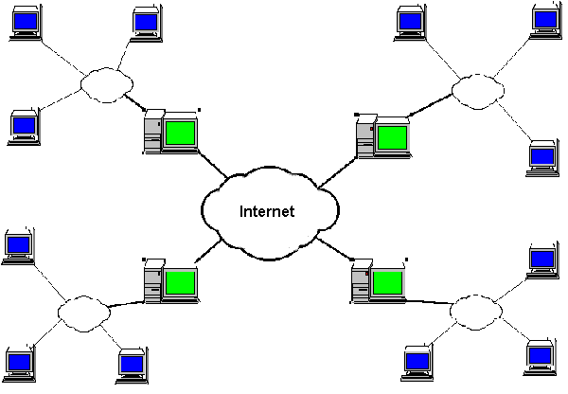
Σχήμα 5. Παράδειγμα τοπολογίας Dienst
Το Dienst εφαρμόζεται ως ένα επίπεδο πάνω από την αρχιτεκτονική του WWW. Αυτό επιτρέπει στο Dienst να εκμεταλλεύεται την λειτουργικότητα τεσσάρων στοιχείων του διαδικτύου:
- HTTP: Οι απαιτήσεις του πρωτοκόλλου του Dienst ενσωματώνονται μέσα στο URL (Uniform Resource Locators) μίας ερωτήσεως HTTP. Οι αιτήσεις του πρωτοκόλλου Dienst κωδικοποιούνται ως αιτήσεις HTTP.
- WWW servers (httpd): Οι εξυπηρετητές Dienst προσπελαύνονται διαμέσου πύλης προγραμμάτων από οποιονδήποτε εξυπηρετητή διαδικτύου (Web Server) υποστηρίζει το πρωτόκολλο CGI (Common Gateway Interface).
- HTML: Η υπηρεσία διεπαφής χρήστη του Dienst υλοποιείται χρησιμοποιώντας έγγραφα ΗΤΜL, κυρίως όσα έχουν τα χαρακτηριστικά των φορμών.
- Τα τρία προηγούμενα χαρακτηριστικά του Dienst το καθιστούν προσπελάσιμο από οποιονδήποτε κοινό πρόγραμμα περιήγησης ιστοσελίδων του διαδικτύου (Web Browser).

4.0 ΕΙΣΑΓΩΓΗ ΝΕΩΝ ΕΓΓΡΑΦΩΝ ΚΑΙ ΔΙΑΧΕΙΡΙΣΗ ΑΡΧΕΙΩΝ ΤΟΠΙΚΗΣ ΒΑΣΗΣ ΒΙΒΛΙΟΘΗΚΩΝ ΤΟΥ «ΑΡΤΕΜΙΣ»

Για την εύκολη εισαγωγή νέων εγγράφων στην τοπική βάση κειμένων του συστήματος έχει αναπτυχθεί ένα εύχρηστο πακέτο perl scripts. Τα scripts αυτά εκτελούνται ως εφαρμογές CGI από τον εξυπηρετητή διαδικτύου και έτσι ο διαχειριστής της τοπικής βάσης μπορεί να κάνει εισαγωγές νέων εγγράφων αλλά και τη γενικότερη διαχείριση της τοπικής βάσης με τη χρήση ενός απλού περιηγητή ιστοσελίδων (web browser). Στη συνέχεια θα περιγράψουμε αρχικά τα βήματα που πρέπει να γίνουν για τη σωστή εγκατάσταση του πακέτου στο τοπικό σύστημα, ενώ στη συνέχεια τη λειτουργία του πακέτου αυτού.
4.1 Εγκατάσταση πακέτου εισαγωγής νέων εγγράφων και διαχείρισης αρχείων τοπικής βάσης
Όλα τα ονόματα αρχείων που αναφέρονται στη συνέχεια είναι σχετικά με τον κατάλογο '/usr/local/dienst' και συνεπώς βρίσκονται κάτω από αυτόν. Οι βασικές παράμετροι λειτουργίας του πακέτου καθορίζονται στο αρχείο 'Config/adddoc.config'. Στο αρχείο αυτό πρέπει οπωσδήποτε να αλλάξετε στη γραμμή 5 (προτελευταία γραμμή του αρχείου, adminmail=…) τη διεύθυνση ηλεκτρονικού ταχυδρομείου με τη διεύθυνση e-mail των καταλλήλων προσώπων που έχουν την αρμοδιότητα για τη διαχείριση (διαχειριστής) και τη συντήρηση (βιβλιοθηκονόμος) της τοπικής βάσης εγγράφων αντίστοιχα.
Επιπλέον, πρέπει να αλλάξετε στη γραμμή 6 του αρχείο 'htdocs/AddDoc/AddDoc.html' :
<BASE
href="http://hostname.domain.gr/Dienst/htdocs/AddDoc/">
το hostname.domain.gr με το πραγματικό πλήρες όνομα του κόμβου σας.
Τέλος, για τη σωστή λειτουργία του πακέτου πρέπει να προσθέσετε στο αρχείο συγκρότησης του εξυπηρετητή διαδικτύου httpd του συστήματός σας τις παρακάτω γραμμές, που περιέχονται στο αρχείο 'Config/httpd_conf.additions' (περιέχονται και οι αλλαγές που έχουν ήδη γίνει για τη λειτουργία του πακέτου Dienst):

4.2 Χρήση πακέτου εισαγωγής νέων εγγράφων και διαχείρισης αρχείων τοπικής βάσης

Το πακέτο εισαγωγής νέων εγγράφων και διαχείρισης αρχείων τοπικής βάσης είναι προσπελάσιμο μέσω της σελίδας:
'http://hostname.domain.gr/Dienst/htdocs/AddDoc.html'
όπου το 'hostname.domain.gr' αντιστοιχεί στο όνομα του μηχανήματός σας. Η σελίδα αυτή αποτελείται από δύο πλαίσια (frames), εκ των οποίων το αριστερό αποτελεί το πεδίο πλοήγησης στις λειτουργίες του πακέτου και το δεξιό το χώρο στον οποίο ο χρήστης αλληλεπιδρά με το σύστημα για να εκτελέσει τη συγκεκριμένη λειτουργία που έχει ήδη επιλέξει. Μια άποψη της σελίδας αυτής όπως υπάρχει στο κεντρικό κόμβο του Εθνικού Μετσοβίου Πολυτεχνείου (ΕΥΣ) δίνεται στο επόμενο σχήμα.

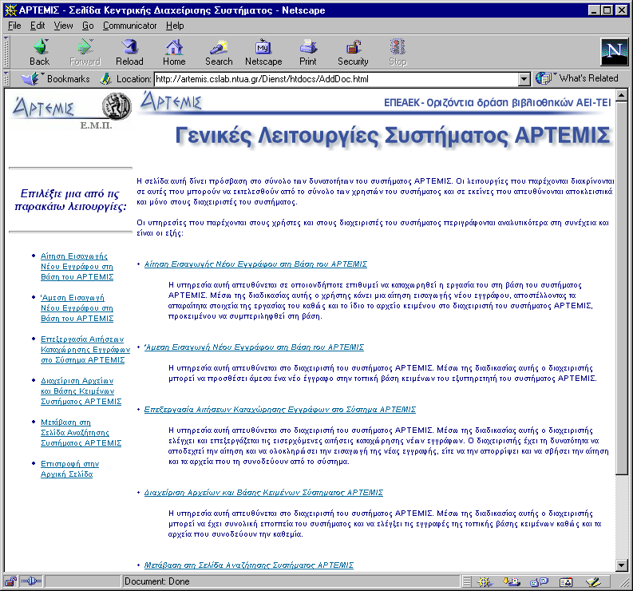
Σχήμα 6. Κεντρική σελίδα πακέτου διαχείρισης εγγράφων συστήματος
Οι λειτουργίες του πακέτου διαχείρισης χωρίζονται σε δύο κατηγορίες. Η πρώτη αφορά λειτουργίες που μπορούν να εκτελεστούν από όλους τους χρήστες χωρίς περιορισμούς. Η δεύτερη αφορά λειτουργίες που μπορούν να εκτελεστούν μόνο από τους διαχειριστές του συστήματος και στις οποίες κάποιος έχει πρόσβαση μόνο αν είναι εξουσιοδοτημένος και δώσει το σωστό κωδικό όνομα (username) και το σωστό αντίστοιχο συνθηματικό (password). Όλες οι υπηρεσίες που απαιτούν εξουσιοδότηση παρουσιάζουν στο χρήστη ένα παράθυρο όπως στο παράδειγμα που δίνεται στο επόμενο σχήμα .

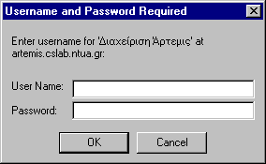
Σχήμα 7. Έλεγχος εξουσιοδότησης χρήστη από το πακέτο διαχείρισης εγγράφων

Εάν ο χρήστης δεν δώσει κάποιον αποδεκτό από το σύστημα συνδυασμό κωδικού και συνθηματικού, τότε αποτρέπεται η πρόσβασή του στην αντίστοιχη υπηρεσία και του εμφανίζεται μια οθόνη αντίστοιχη αυτής του επόμενου σχήματος .
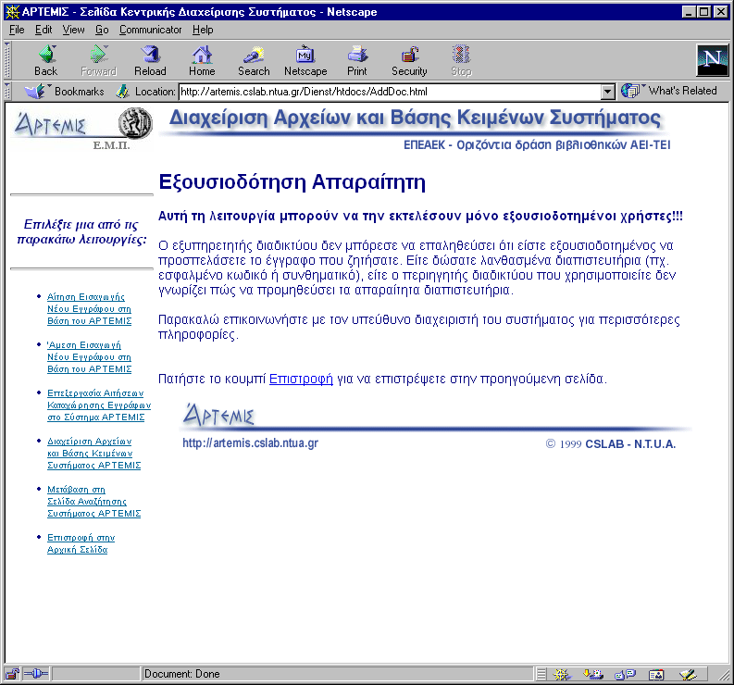 Σχήμα 8. Σελίδα απαγόρευσης πρόσβασης στο πακέτο διαχείρισης εγγράφων

Η πρώτη κατηγορία λειτουργιών περιλαμβάνει την υπηρεσία αίτησης καταχώρησης νέου εγγράφου στη τοπική βάση και την υπηρεσία αναζήτησης στη βάση κειμένων του συστήματος. Με την πρώτη υπηρεσία κάθε χρήστης μπορεί να ζητήσει την εισαγωγή ενός εγγράφου του στην τοπική βάση εγγράφων του συστήματος. Ο χρήστης πρέπει να συμπληρώσει την κατάλληλη αίτηση η οποία απεικονίζεται στο παρακάτω σχήμα (Σχήμα 9) και περιλαμβάνει τα βιβλιογραφικά στοιχεία του εγγράφου. Ορισμένα από αυτά είναι απολύτως απαραίτητα (όπως για παράδειγμα ο τίτλος, ο συγγραφέας και η περίληψη) ενώ κάποια άλλα είναι προαιρετικά. Επιπλέον, ο χρήστης προαιρετικά έχει τη δυνατότητα να αποστείλει αν το επιθυμεί και ολόκληρη την εργασία του σε ένα ή περισσότερα πλήρη ενιαία αρχεία. Ο τύπος (format) κάθε αρχείου μπορεί να είναι PostScript (κατάληξη .ps), Portable Document Format (κατάληξη .pdf), Rich Text Format (κατάληξη .rtf), Microsoft Word Document (κατάληξη .doc), απλό αρχείο κειμένου (κατάληξη .txt) ή αρχείο HyperText Markup Language (κατάληξη .html). Με την υπηρεσία αυτή ο χρήστης απλώς αιτείται την εισαγωγή του εγγράφου του στην τοπική βάση. Την τελική εισαγωγή μπορεί να την κάνει μόνο ο διαχειριστής / βιβλιοθηκονόμος της βάσης.

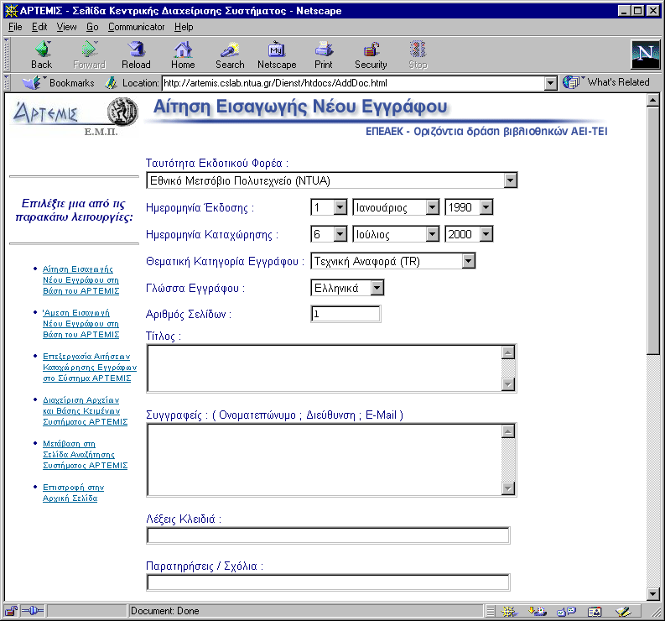 Σχήμα 9. Αίτηση εισαγωγής νέου εγγράφου στην τοπική βάση του συστήματος

4.3 Αναζήτηση στη βάση κειμένων του συστήματος «ΑΡΤΕΜΙΣ»

Με τη δεύτερη υπηρεσία, κάθε χρήστης μπορεί να εκτελέσει μια αναζήτηση στη βάση κειμένων του συστήματος μέσω της σελίδας που φαίνεται στο επόμενο σχήμα (Σχήμα 10). Με αναζήτηση μέσω της επιλογής "Αναζήτηση σε ΟΛΑ τα βιβλιογραφικά πεδία" η αναζήτηση επιστρέφει έγγραφα που περιέχουν τις λέξεις που καθόρισε ο χρήστης σε οποιοδήποτε βιβλιογραφικό τους πεδίο. Αντίθετα με αναζήτηση μέσω της επιλογής "Αναζήτηση σε ΣΥΓΚΕΚΡΙΜΕΝΑ βιβλιογραφικά πεδία" η αναζήτηση επιστρέφει μόνο τα έγγραφα που έχουν τις λέξεις που καθόρισε ο χρήστης στα αντίστοιχα πεδία, κάνοντας έτσι την αναζήτηση περισσότερο συγκεκριμένη και τα αποτελέσματα περισσότερο ακριβή. Και στις δύο περιπτώσεις πάντως ο χρήστης έχει τη δυνατότητα ταξινόμησης των αποτελεσμάτων της αναζήτησης σύμφωνα με το Ίδρυμα, την Ημερομηνία, τον Τίτλο, τον Συγγραφέα ή την Σχετικότητα των εγγράφων που πληρούν τα κριτήρια της αναζήτησης.
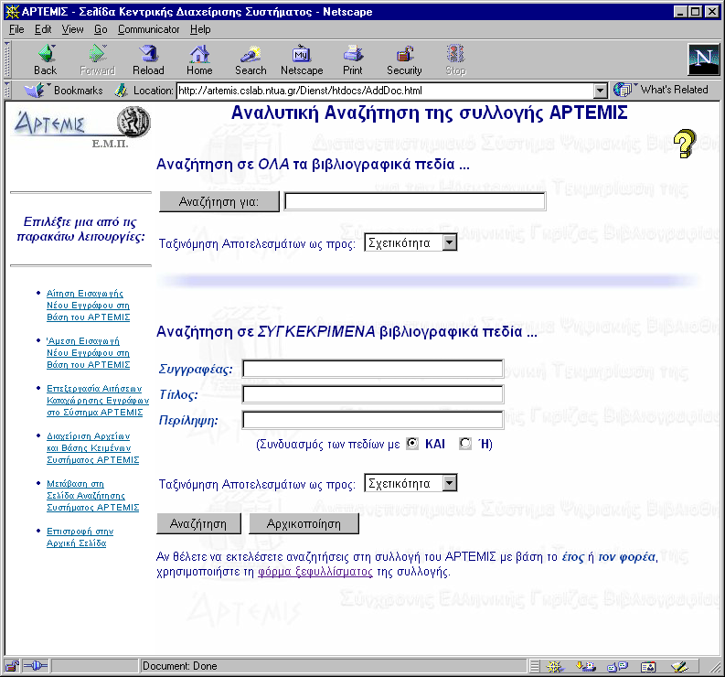
Σχήμα 10. Αναλυτική αναζήτηση στη βάση κειμένων του συστήματος

Η δεύτερη κατηγορία λειτουργιών απευθύνεται στους διαχειριστές / βιβλιοθηκονόμους του συστήματος. Περιλαμβάνει τρεις υπηρεσίες. Με την πρώτη υπηρεσία ο διαχειριστής / βιβλιοθηκονόμος έχει τη δυνατότητα να εισάγει άμεσα ένα νέο έγγραφο στην τοπική βάση κειμένων του συστήματος. Ο διαχειριστής / βιβλιοθηκονόμος πρέπει να συμπληρώσει την κατάλληλη αίτηση (αντίστοιχη της αίτησης εισαγωγής νέου εγγράφου) η οποία απεικονίζεται στο παρακάτω σχήμα (Σχήμα 11 ) και περιλαμβάνει τα βιβλιογραφικά στοιχεία του εγγράφου. Ορισμένα από αυτά είναι απολύτως απαραίτητα (όπως για παράδειγμα ο τίτλος, ο συγγραφέας και η περίληψη) ενώ κάποια άλλα είναι προαιρετικά. Επιπλέον ο διαχειριστής / βιβλιοθηκονόμος προαιρετικά έχει τη δυνατότητα να αποθηκεύσει αν το επιθυμεί και το ίδιο το έγγραφο σε ένα ή περισσότερα πλήρη ενιαία αρχεία. Ο τύπος (format) κάθε αρχείου μπορεί να είναι PostScript (κατάληξη .ps), Portable Document Format (κατάληξη .pdf), Rich Text Format (κατάληξη .rtf), Microsoft Word Document (κατάληξη .doc), απλό αρχείο κειμένου (κατάληξη .txt) ή αρχείο HyperText Markup Language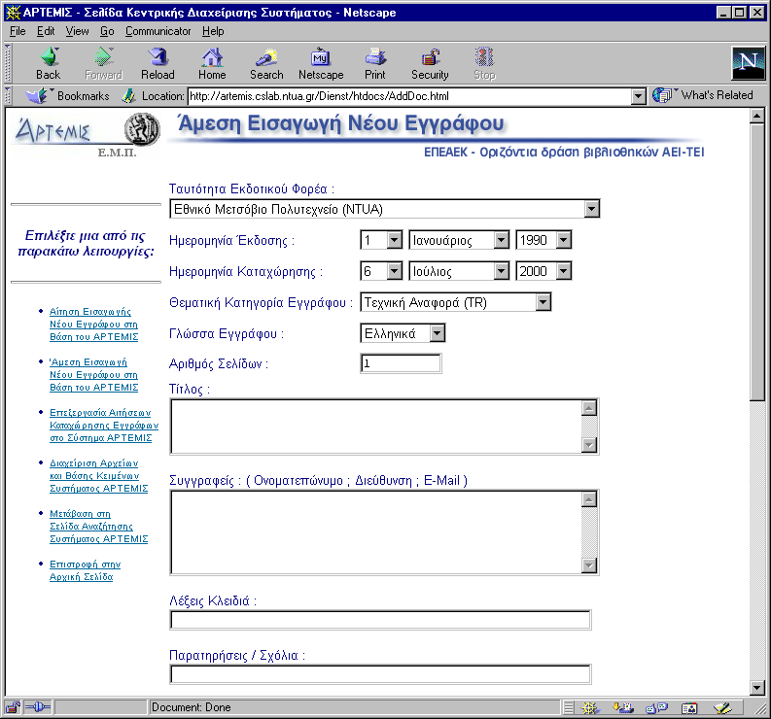 Σχήμα 11. Άμεση εισαγωγή νέου Εγγράφου στην τοπική βάση του συστήματος

Με την δεύτερη υπηρεσία ο διαχειριστής / βιβλιοθηκονόμος έχει τη δυνατότητα να ελέγξει τις αιτήσεις που έχουν γίνει μέχρι στιγμής από τους χρήστες για εισαγωγή νέων εγγράφων στην τοπική βάση κειμένων του συστήματος. Οι αιτήσεις αυτές παρουσιάζονται στο διαχειριστή / βιβλιοθηκονόμο σε μορφή λίστας όπως ακριβώς φαίνεται στο επόμενο σχήμα (Σχήμα 12). Επιλέγοντας μια αίτηση ο διαχειριστής / βιβλιοθηκονόμος βλέπει μια παρόμοια οθόνη με εκείνη της άμεσης εισαγωγής νέου εγγράφου, μόνο που τώρα τα πεδία αντί να είναι αρχικά κενά είναι αρχικοποιημένα με τις πληροφορίες που έχει ήδη δώσει ο χρήστης που έκανε την αντίστοιχη αίτηση. Από την οθόνη αυτή ο διαχειριστής / βιβλιοθηκονόμος έχει τη δυνατότητα είτε να εισάγει άμεσα το έγγραφο αυτό στην τοπική βάση κειμένων του συστήματος είτε να διαγράψει την αίτηση αυτή από το σύστημα .
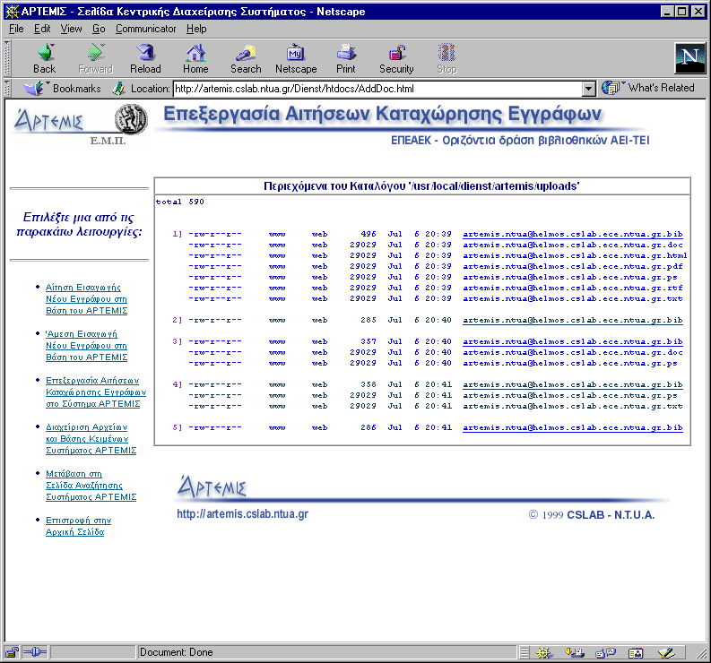
Σχήμα 12. Επεξεργασία αιτήσεων καταχώρησης εγγράφων στην τοπική βάση του συστήματος

Με την τρίτη υπηρεσία ο διαχειριστής / βιβλιοθηκονόμος έχει τη δυνατότητα της γενικής διαχείρισης των εγγράφων, δηλαδή των αρχείων και της τοπικής βάσης κειμένων του συστήματος. Η υπηρεσία αυτή παρουσιάζει αρχικά στον διαχειριστή / βιβλιοθηκονόμο τα authorities που υπάρχουν ορισμένα στο σύστημα για την τοπική βάση. Τα authorities αυτά παρουσιάζονται στο διαχειριστή / βιβλιοθηκονόμο σε μορφή λίστας όπως ακριβώς φαίνεται στο επόμενο σχήμα (Σχήμα 13). Ο διαχειριστής / βιβλιοθηκονόμος μπορεί να επιλέξει να σβήσει όλα τα έγγραφα που αντιστοιχούν σε κάποιο συγκεκριμένο authority καθώς και να διαγράψει τον αντίστοιχο βασικό κατάλογο. Έτσι με την επιλογή "Delete" σβήνονται όλα τα έγγραφα του authority καθώς και τα συνοδευτικά τους αρχεία αλλά ο βασικός κατάλογος του authority παραμένει, ενώ με την επιλογή "Remove" διαγράφεται επιπλέον και ο βασικός κατάλογος του authority. Για όσα authorities δεν υπάρχει ο βασικός τους κατάλογος δίνεται η δυνατότητα δημιουργίας του.
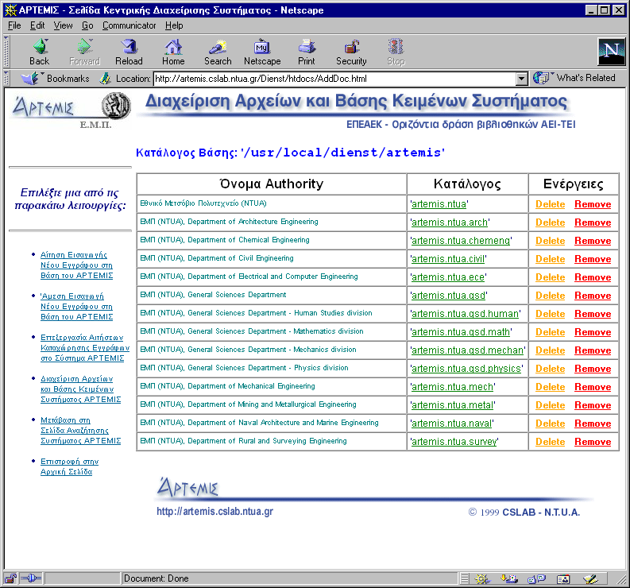
Σχήμα 13. Αρχική οθόνη διαχείρισης αρχείων και βάσης κειμένων τοπικού συστήματος

4.4 Αποτελέσματα αναζήτησης

Επιλέγοντας κάποιο συγκεκριμένο authority ο διαχειριστής / βιβλιοθηκονόμος βλέπει μια οθόνη, όπως αυτή που απεικονίζεται στο επόμενο σχήμα (Σχήμα 14), με τη λίστα όλων των εγγράφων και των συνοδευτικών τους αρχείων, που ανήκουν στο αντίστοιχο authority. Η λίστα των εγγράφων δίνεται σε μορφή πίνακα, ενώ με η εναλλαγή των χρωμάτων ομαδοποιεί και προσδιορίζει ευκολότερα τη διάκριση των επιμέρους ανεξάρτητων εγγράφων. Κάθε έγγραφο έχει απαραιτήτως το δικό του κατάλογο (η πρώτη γραμμή κάθε ενότητας του πίνακα όπου το όνομα δίνεται με έντονα γράμματα) και το δικό του βιβλιογραφικό αρχείο (το αρχείο με το αντίστοιχο όνομα και την κατάληξη .bib). Οι άλλες γραμμές περιγράφουν τα επιμέρους αρχεία που ενδεχομένως συνοδεύουν το αντίστοιχο έγγραφο.

Οι επιλογές για το ίδιο το έγγραφο είναι οι παρακάτω τρεις:
- Delete Με την επιλογή αυτή το έγγραφο και όλα τα επιμέρους αρχεία που ενδεχομένως συνοδεύουν το έγγραφο αυτό διαγράφονται από το σύστημα. Μετά την ολοκλήρωση της λειτουργίας αυτής το συγκεκριμένο έγγραφο είναι σαν να μην είχε εισαχθεί ποτέ στην τοπική βάση του συστήματος.
- Withdraw/Restore Με την επιλογή "Withdraw" το έγγραφο και όλα τα επιμέρους αρχεία που ενδεχομένως συνοδεύουν το έγγραφο αυτό αποσύρονται προσωρινά ή/και μόνιμα από το σύστημα, χωρίς ωστόσο να σβήνονται τα αρχεία από το σύστημα, απλώς μετακινούνται εκτός της αναζητήσιμης τοπικής βάσης. Μετά την ολοκλήρωση της λειτουργίας αυτής κάθε προσπάθεια ανάκτησης του συγκεκριμένου εγγράφου παρουσιάζει στο χρήστη ένα μήνυμα πως το αντίστοιχο έγγραφο έχει αποσυρθεί. Η λειτουργία "Restore" αντίστοιχα επαναφέρει το έγγραφο και όλα τα επιμέρους αρχεία που ενδεχομένως το συνοδεύουν, μετακινώντας το εντός της αναζητήσιμης τοπικής βάσης του συστήματος.
- Build Με την επιλογή αυτή δημιουργούνται όσες επιπλέον μορφές αρχείων είναι δυνατό για το συγκεκριμένο έγγραφο. Αυτό προϋποθέτει ότι για το συγκεκριμένο έγγραφο υπάρχει το αντίστοιχο αρχείο postscript.

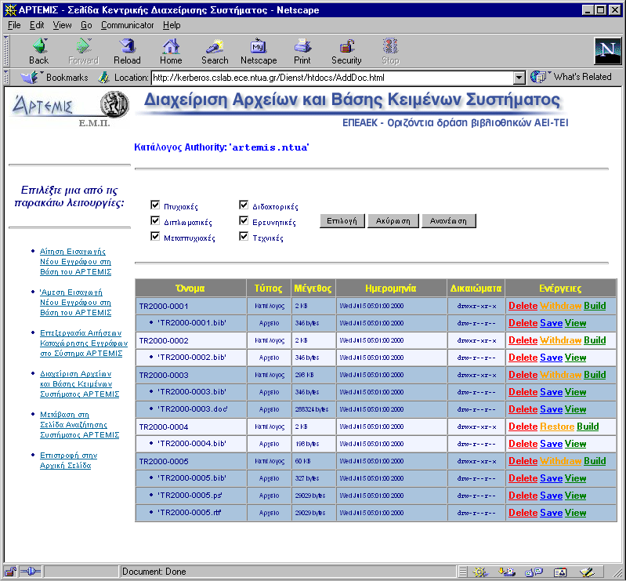
Σχήμα 14. Οθόνη διαχείρισης αρχείων και βάσης κειμένων για συγκεκριμένο authority

Οι επιλογές για κάθε αρχείο που συνοδεύουν το έγγραφο είναι οι παρακάτω τρεις:
- Delete Με την επιλογή αυτή διαγράφεται το αντίστοιχο αρχείο από το σύστημα. Αυτό δεν έχει καμία περαιτέρω συνέπεια για την τοπική βάση κειμένων του συστήματος.
- Save Με την επιλογή αυτή ο διαχειριστής / βιβλιοθηκονόμος μπορεί να ανακτήσει το αντίστοιχο αρχείο από το σύστημα στον υπολογιστή που χρησιμοποιεί και από όπου εκτελεί τον περιηγητή ιστοσελίδων (web browser).
- View Με την επιλογή αυτή ο διαχειριστής / βιβλιοθηκονόμος μπορεί να δει το αντίστοιχο αρχείο σαν απλό κείμενο μέσα στον περιηγητή ιστοσελίδων (web browser) που χρησιμοποιεί.

Τα παραπάνω αποτέλεσαν την παρουσίαση του συστήματος «ΑΡΤΕΜΙΣ» και του τρόπου λειτουργίας του. Θεωρείται σκόπιμο να αναφερθούν και ορισμένες πληροφορίες σχετικά με τη νομοθεσία που διέπει τη χρήση υλικού στο διαδίκτυο στον χώρο των ψηφιακών βιβλιοθηκών σε ελληνικό, ευρωπαϊκό και διεθνές επίπεδο.
5.0. ΝΟΜΟΘΕΣΙΑ

Η απότοµη τεχνολογική ανάπτυξη και η αρχική ραγδαία εξάπλωση της ηλεκτρονικής διακίνησης πληροφοριών βρήκαν απροετοίµαστη την νοµοθεσία σε παγκόσµιο επίπεδο, η οποία αποδείχτηκε ελλειπής και αδύναµη να προσαρµοστεί τόσο γρήγορα στα νέα δεδοµένα.
Η ίδια η φύση του ∆ιαδικτύου είναι η αιτία που προκάλεσε το µεγάλο αυτό νοµικό κενό.Τα κυριότερα χαρακτηριστικά του, τα οποία εµποδίζουν την καθολική εφαρµογή της ισχύουσας νοµοθεσίας και την επίκληση της υπάρχουσας νοµολογίας είναι:
- η παγκόσµια παρουσία του Internet, που καταλύει τα σύνορα και δηµιουργεί µια νέα,κοινή αγορά προσβάσιµη από κάθε γωνιά του πλανήτη και έρχεται σε κατάφορη αντίθεση µε την εδαφικότητα των νοµοθετικών ρυθµίσεων (κάθε χώρα έχει το δικό της δίκαιο που ρυθµίζει µε διαφορετικό τρόπο τις έννοµες σχέσεις )
- η αποϋλοποίηση όλων των αντικειµένων, εφόσον τα πάντα µετατρέπονται, πλέον, σε δεδοµένα, τα οποία µεταφέρονται στον Παγκόσµιο Ιστό σε ηλεκτρονική µορφή (bits & bytes). Εποµένως παύει να υπάρχει η παραδοσιακή έννοια του «πράγµατος» και δηµιουργείται ένα καινούριο αγαθό που χρήζει ιδαίτερης νοµικής προστασίας.
- η χρησιµοποίηση της τεχνολογίας σε όλο ή στο µεγαλύτερο κοµµάτι της συναλλαγής που τροποποιεί πλήρως τα υφιστάµενα συναλλακτικά ήθη. Παράλληλα αποκλείεται η σύγκριση µε παλαιότερες πρακτικές και η αναλογική εφαρµογή προγενέστερων δικαστικών αποφάσεων καθότι, συνήθως, η συναλλαγή διενεργείται µε εντελώς καινούριο τρόπο χωρίς να υπάρχει συγκρίσιµο προηγούµενο. Άρα, ενώ δεν καθίστανται πλήρως ανενεργείς οι ισχύουσες νοµικές διατάξεις, οι περισσότερες από αυτές δεν είναι σε θέση να ανταποκριθούν στις ανάγκες και στις τεχνικές προδιαγραφές του κυβερνοχώρου µε αποτέλεσµα πρακτικά να είναι ανεφάρµοστες και παρωχηµένες.
Μέσα στο πλαίσιο αυτό, η Ευρωπαϊκή Ένωση πραγµατοποιεί σταδιακά µια συντονισµένη προσπάθεια αντιµετώπισης του προβλήµατος, θέλοντας να θέσει σταθερές νοµικές βάσεις που να δηµιουργούν ένα δίχτυ ασφαλείας για τις ηλεκτρονική διακίνηση της πληροφορίας.
5.1. ΚΟΙΝΟΤΙΚΗ ΝΟΜΟΘΕΣΙΑ
􀂉 Ηλεκτρονικές Επικοινωνίες
􀂾 Οδηγία 2002/22/ΕΚ για την καθολική υπηρεσία και τα δικαιώµατα των χρηστών όσον αφορά στα δίκτυα και στις υπηρεσίες ηλκτρονικών επικοινωνιών
􀂾 Οδηγία 2002/21/ΕΚ για το κοινό κανονιστικό πλαίσιο για δίκτυα και υπηρεσίες ηλεκτρονικών επικοινωνιών
􀂾 Οδηγία 2002/20/ΕΚ για την αδειοδότηση δικτύων και υπηρεσιών ηλεκτρονικών επικοινωνιών
􀂾 Οδηγία 2002/19/ΕΚ για την πρόσβαση σε δίκτυα ηλεκτρονικών επικοινωνιών και συναφείς ευκολίες
􀂾 Οδηγία 96/2/ΕΚ για τροποποίηση της οδηγίας 90/388/ΕΟΚ όσον αφορά τις κινητές και προσωπικές επικοινωνίες.
􀂉 Πνευµατική Ιδιοκτησία:
􀂾 Οδηγία 2001/29/ΕΚ της 22ας Μαϊου 2001 για την εναρµόνιση ορισµένων πτυχών του δικαιώµατος του δηµιουργού και συγγενικών δικαιωµάτων στην κοινωνία της πληροφορίας.
􀂾 Οδηγία 96/9/ΕΟΚ της 11ης Μαρτίου 1996 σχετικά µε τη νοµική προστασία των βάσεων δεδοµένων.
􀂾 Οδηγία 92/100/ΕΟΚ σχετικά µε το δικαίωµα εκµίσθωσης το δικαίωµα δανεισµού και ορισµένα δικαιώµατα συγγενικά προς την πνευµατική ιδιοκτησία στον τοµέα των προϊόντων της διανοίας.
􀂾 Οδηγία 91/250/ΕΟΚ για τη νοµική προστασία των προγραµµάτων ηλεκτρονικών υπολογιστών.
􀂉 Ηλεκτρονικό Έγκληµα:
􀂾 Σύσταση του Συµβουλίου 25 Ιουνίου 2002 για σηµεία επαφής που λειτουργούν 24 ώρες το εικοσιτετράωρο για την καταπολέµηση του εγκλήµατος υψηλής τεχνολογίας.
􀂾 Έγγραφο ∆ιαβουλεύσεων της Επιτροπής, Ιούνιος 2002 για την ασφάλεια των
ηλεκτρονικών δικτύων
􀂾 Σχέδιο Κανόνων της Επιτροπής, Απρίλιος 2002 για τον κοινό ορισµό ορισµένων αδικηµάτων που αφορούν υπολογιστές
􀂾 Έγγραφο Πολιτικής της Επιτροπής, Ιανουάριος 2002 για την καταπολέµηση της εγκληµατικότητας µέσω ηλεκτρονικού u965 υπολογιστή και την βελτίωση της ασφάλειας των υποδοµών πληροφορικής µε την λήψη νοµοθετικών και µη νοµοθετικών µέτρων.
􀂾 Ανακοίνωση COM (2000) 890 της Επιτροπής «Για µια ασφαλέστερη Κοινωνία της Πληροφορίας µε τη βελτίωση της ασφάλειας των υποδοµών πληροφόρησης και την
καταπολέµηση του εγκλήµατος πληροφορικής».
􀂾 Απόφαση 276/1999/ΕΚ του Ευρωπαϊκού Κοινοβουλίου και του Συµβουλίου για ένα πολυετές κοινοτικό πρόγραµµα δράσης για ασφαλέστερη χρήση του Internet µέσω της καταπολέµησης του παράνοµου και βλαβερού περιεχοµένου στα παγκόσµια
δίκτυα
􀂉 Προστασία δεδοµένων:
􀂾 Οδηγία 2002/58/ΕΚ της 12ης Ιουλίου 2002 σχετικά µε την επεξεργασία των
δεδοµένων προσωπικού χαρακτήρα και την προστασία της ιδιωτικής ζωής στον
τοµέα των ηλεκτρονικών επικοινωνιών (οδηγία για την προστασία ιδιωτικής ζωής στις ηλεκτρονικές επικοινωνίες)
􀂾 Οδηγία 97/66/ΕΚ περί επεξεργασίας των δεδοµένων προσωπικού χαρακτήρα και προστασίας της ιδιωτικής ζωής στον τηλεπικοινωνιακό τοµέα.
􀂾 Οδηγία 95/46/ΕΚ για την προστασία των φυσικών προσώπων έναντι της
επεξεργασίας δεδοµένων προσωπικού χαρακτήρα και για την ελεύθερη κυκλοφορία των δεδοµένων αυτών.
5.2. ΕΛΛΗΝΙΚΗ ΝΟΜΟΘΕΣΙΑ
􀂉 Ονόµατα χώρου- Domain names
􀂾 Απόφαση 268/73 ΕΕΤΤ για την καταχώρηση και διαχείρηση των ονοµάτων χώρου µε κατάληξη “.gr”
􀂾 Ν.2867/2000 άρθρο 3 παρ.14(α) για την αναγόρευση της ΕΕΤΤ ως αρµόδιας
Ανεξάρτητης ∆ιοικητικής Αρχής για την καταχώρηση των ελληνικών ονοµάτων
πεδίου (domain names)
􀂾 N.2239/1994 περί σηµάτων
􀂾 Ν.1089/1980 για την καταχώρηση και προστασία της εµπορικής επωνυµίας
􀂾 Ν.146/14 για τον αθέµιτο ανταγωνισµό
􀂉 Πνευµατική Ιδιοκτησία
􀂾 Ν.3057/2002 (ΦΕΚ 239 Α΄/10 Οκτωβρίου 2002) - άρθρο 81 - Εναρµόνιση µε την Οδηγία 2001/29/ΕΚ του Ευρωπαϊκού Κοινοβουλίου u954 και του Συµβουλίου της 29^{ης} Μαΐου 2001 για την εναρµόνιση ορισµένων πτυχών του δικαιώµατος του δηµιουργού και των συγγενικών δικαιωµάτων στην κοινωνία της πληροφορίας και άλλες
διατάξεις"
􀂾 Ν. 2819/2000 Άρθρο 7 . Εναρµόνιση µε την Οδηγία 96/9/ΕΟΚ του Ευρωπαϊκού Κοινοβουλίου και του Συµβουλίου της 11ης Μαρτίου 1996 σχετικά µε τη νοµική προστασία των βάσεων δεδοµένων. (Τροποποίηση του Ν. 2121/93).
􀂾 Ν 2557/1997/Α-271 Θεσµοί µέτρα και δράσεις πολιτιστικής ανάπτυξης
(Τροποποίηση του Ν. 2121/93)
􀂾 Ν 2435/1996 (Τροποποίηση του Ν. 2121/93)
􀂾 Ν. 2121/1993 Πνευµατική ιδιοκτησία, συγγενικά δικαιώµατα και πολιτιστικά
θέµατα.
􀂉 Προστασία προσωπικών δεδοµένων
􀂾 Ν. 2819/2000 α.8. Τροποποίηση του Ν. 2472/1997.
􀂾 N. 2774/1999 Προστασία δεδοµένων προσωπικού χαρακτήρα στον τηλεπικοινωνιακό τοµέα.
􀂾 Απόφαση 408/1998 Αρχής Προσταστία ∆εδοµένων Προσωπικού Χαρακτήρα
Ενηµέρωση υποκειµένων επεξεργασίας δεδοµένων προσωπικού χαρακτήρα δια του τύπου Κωδικοποίηση σε ενιαίο κείµενο του
􀂾 Ν. 2472/1997 για την Προστασία του ατόµου από την επεξεργασία δεδοµένων
προσωπικού χαρακτήρα µετά τις σχετικές τροποποιήσεις από τους Ν. 2623/1998,
2703/1999, 2721/1999, 2819/2000 και 2915/2001.
􀂉 Ηλεκτρονικές επικοινωνίες
􀂾 Απόφαση ΕΕΤΤ 264/140 περί ορισµού υπόχρεων Παροχής Καθολικής Υπηρεσίας
􀂾 Απόφαση ΕΕΤΤ 255/83 περί καθορισµού του περιεχοµένου της Καθολικής
Υπηρεσίας
􀂾 Ν. 2867/2000 (Φ.Ε.Κ. 273 A΄/19 ∆εκεµβρίου 2000) - Οργάνωση και λειτουργία των Τηλεπικοινωνιών και άλλες διατάξεις.
􀂾 Π.∆. 165/1999 (Φ.Ε.Κ. Α΄-159) για την τροποποίηση του Ν. 2246/1994, όπως
εκάστοτε ισχύει, σε συµµόρφωση α) προς την Οδηγία 97/33/ΕΚ για τη διασύνδεση στο χώρο των τηλεπικοινωνιών προκειµένου να διασφαλιστεί καθολική υπηρεσία και διαλειτουργικότητα, µε εφαρµογή των αρχών παροχής ανοικτού δικτύου (ONP)
β) σε συµµόρφωση προς την Οδηγία 98/61/ΕΚ «Περί τροποποιήσεως της Οδηγίας
97/33/ΕΚ σε ό,τι αφορά τη φορητότητα των αριθµών και την προεπιλογή φορέα».
􀂾 Κανονισµός αρ. 78794/1999. ∆ιαδικασίας έκδοσης και τροποποίησης Γενικών
Αδειών, Υποβολής, Τροποποίησης και Ανανέωσης ∆ήλωσης Καταχώρησης και
αφαίρεσης του δικαιώµατος χρήσης Γενικής Αδείας.
􀂾 Κωδικοποίηση σε ενιαίο κείµενο του Ν. 2246/1994 για την Οργάνωση και λειτουργία του τοµέα τηλεπικοινωνιών, όπως ισχύει µετά τις τροποποιήσεις των Ν. 2366/1995, 2374/1996, 2465/1997, 2578/1998, 2668/1998, 2801/2000, 2840/2000 και των Π.∆. 212/1997, 123/1998, 124/1998, 156/1999, 157/1999 και 165/1999.
Το νομοθετικό υλικό που παραθέσαμε προέρχεται από την ιστοσελίδα http://www.ebusinnessforum.gr .

ΣΥΜΠΕΡΑΣΜΑΤΑ

Η δημιουργία του συστήματος ψηφιακών βιβλιοθηκών «ΑΡΤΕΜΙΣ» για την γκρίζα βιβλιογραφία των ιδρυμάτων ΑΕΙ και ΤΕΙ της χώρας, αποτελεί ένα είδος συλλογικού καταλόγου που περιλαμβάνει σε ψηφιοποιημένη και ηλεκτρονική μορφή του υλικού που ορίζεται ως γκρίζα βιβλιογραφία, δηλαδή τις διπλωματικές, μεταπτυχιακές, διδακτορικές εργασίες, τις εσωτερικές αναφορές, τις σημειώσεις διδασκαλίας, τα παραδοτέα ερευνητικών έργων κ.ά.
Η φιλοσοφία του συστήματος βασίζεται στην ενοποίηση του συγκεκριμένου υλικού από όλες τις συμμετέχουσες βιβλιοθήκες, ώστε να φαίνονται ως μια μεγάλη εικονική βιβλιοθήκη. Η αναζήτηση μπορεί να είναι καθολική, σε ολόκληρο το πλήθος των συλλογών ή και περιορισμένη σε κάποια ιδρύματα μόνο. Το σύστημα απαντά με τις εργασίες που ικανοποιούν τα κριτήρια αναζήτησης, επιστρέφοντας στο χρήστη τον σύνδεσμο (link) όπου βρίσκεται η αντίστοιχη εργασία.
Ο κεντρικός κόμβος του ΑΡΤΕΜΙΣ βρίσκεται στην Αθήνα στο Εθνικό Μετσόβιο Πολυτεχνείο. Ο κόμβος αυτός είναι ο υπεύθυνος για την διαχείριση του κατανεμημένου συστήματος και για τη σωστή ανταλλαγή πληροφοριών ανάμεσα στους επιμέρους κόμβους των κεντρικών βιβλιοθηκών. Η κάθε τοπική ηλεκτρονική βιβλιοθήκη έχει εγκατεστημένο ένα σύστημα επικοινωνίας με το σύστημα ΑΡΤΕΜΙΣ, με αποτέλεσμα να το ενημερώνει σε τακτά διαστήματα για κάθε αλλαγή, εισαγωγή η διαγραφή υλικού που γίνεται στην βιβλιοθήκη. Κάθε αλλαγή στους υπόλοιπους τοπικούς κόμβους (βιβλιοθήκες) του δικτύου γνωστοποιείται στον τοπικό κόμβο μέσω του κεντρικού κόμβου του ΑΡΤΕΜΙΣ.
Το σύστημα ΑΡΤΕΜΙΣ βασίζεται στο πρωτόκολλο Dienst, ένα πρωτόκολλο κατανεμημένης αποθήκευσης και αναζήτησης εγγράφων σε περιβάλλον Internet.
Το σύστημα «ΑΡΤΕΜΙΣ» απαιτεί, για να λειτουργούν οι κόμβοι των κεντρικών βιβλιοθηκών των συμμετεχόντων Ακαδημαϊκών Ιδρυμάτων, συγκεκριμένα λειτουργικά συστήματα εφαρμογών δικτύων και ψηφιακών βιβλιοθηκών για την ομαλή λειτουργία του.
Το σύστημα για την εύκολη εισαγωγή νέων εγγράφων στην τοπική βάση έχει αναπτύξει ένα εύχρηστο πακέτο perl scripts. Τα scripts αυτά εκτελούνται ως εφαρμογές CGI από τον εξυπηρετητή διαδικτύου και έτσι ο διαχειριστής της τοπικής βάσης μπορεί να κάνει εισαγωγές νέων εγγράφων αλλά και τη γενικότερη διαχείριση της τοπικής βάσης με τη χρήση ενός απλού περιηγητή ιστοσελίδων (web browser).
Οι λειτουργίες του πακέτου διαχείρισης χωρίζονται σε δύο κατηγορίες. Η πρώτη αφορά λειτουργίες που μπορούν να εκτελεστούν από όλους τους χρήστες χωρίς περιορισμούς. Η δεύτερη αφορά λειτουργίες που μπορούν να εκτελεστούν μόνο από τους διαχειριστές του συστήματος και στις οποίες κάποιος έχει πρόσβαση μόνο αν είναι εξουσιοδοτημένος και δώσει το σωστό κωδικό όνομα (username) και το σωστό αντίστοιχο συνθηματικό (password).
Κάθε χρήστης που έχει πρόσβαση στο σύστημα μπορεί να κάνει αναζήτηση πλήρους κειμένου με διάφορες επιλογές, ανάλογα το βαθμό ακριβείας που επιζητεί. Μετά την ανάκτηση των αποτελεσμάτων αναζήτησης ο Διαχειριστής έχει τη δυνατότητα να εκτελέσει την επιλογή που επιθυμεί, μέσα από μια λίστα επιλογών.
Κρίνεται αναγκαίο να αναφερθούν ορισμένες αδυναμίες του συστήματος που εντοπίσαμε εξερευνώντας το σύστημα.
- Έλλειψη θεματικών όρων ή επικεφαλίδων στη φάση της αναζήτησης υλικού.
- Έλλειψη λέξεων-κλειδιών από το ψηφιοποιημένο κείμενο.
- Έλλειψη παρουσίας νομικού πλαισίου που διέπει το συγκεκριμένο σύστημα.
Εν κατακλείδι, γίνεται αντιληπτό ότι παρ’όλες τις τυχόν αδυναμίες και ελλείψεις του «ΑΡΤΕΜΙΣ», το σύστημα αυτό δεν παύει να αποτελεί ένα σπουδαίο επίτευγμα στο χώρο της ηλεκτρονικής οργάνωσης και παρουσίασης της πνευματικής παραγωγής των Ιδρυμάτων της χώρας στον τομέα της λεγόμενης «γκρίζας βιβλιογραφίας».

ΕΠΙΛΟΓΗ ΒΙΒΛΙΟΓΡΑΦΙΑΣ
Θωμοπούλου, Αγγελική, Ρήγας, Πολύκαρπος (2003). Ψηφιακές Βιβλιοθήκες, Αθήνα: Τεχνολογικό Εκπαιδευτικό Ίδρυμα.
Stielow, Frederick(ed.)(1999).Creating a virtual library: A how to do it manual, New York, Neal-Schuman Publishers.
Witten, Ian, Bainbridge, David(2003). How to Build a digital library, New York, Morgan Kaufmann Publishers.
ΗΛΕΚΤΡΟΝΙΚΕΣ ΠΗΓΕΣ
ARPA: http://www.darpa.mil

DLI: http://dli.grainer.uiuc.edu

NASA:http://www.nasa.gov

NSF: http://www.nsf.gov
ΑΡΤΕΜΙΣ: http://artemis.cslab.ece.ntua.gr
ΝΟΜΟΘΕΣΙΑ: http://www.ebusinnessforum.gr .

ΕΥΡΕΤΗΡΙΟ ΕΙΚΟΝΩΝ, ΣΧΗΜΑΤΩΝ ΚΑΙ ΠΙΝΑΚΩΝ
ΠΙΝΑΚΕΣ
Πίνακας1.Γραμμές διασύνδεσης ΑΕΙ/ΤΕΙ της χώρας στο ΕΔΕΤ…………….14

ΣΧΗΜΑΤΑ
Σχήμα1.Λειτουργία κόμβου ΑΡΤΕΜΙΣ……………………………………….9
Σχήμα2.Διαμερισμός ιδρυμάτων σε περιοχές…………………………………10
Σχήμα3.Το δίκτυο στον Ελλαδικό χώρο………………………………………14
Σχήμα4.Τοπολογία διασύνδεσης ΑΕΙ/ΤΕΙ της χώρας στο ΕΔΕΤ……………..16
Σχήμα5.Παράδειγμα τοπολογίας DIEST………………………………………18
Σχήμα6.Πακέτα διαχείρισης εγγραφών συστήματος…………………………..20
Σχήμα7.Ελεγχος εξουσιοδότησης χρήστη ……………………………………..21
Σχήμα8.Διαχείριση αρχείων και βάσης κειμένων συστήματος………………...21
Σχήμα9.Αίτηση εισαγωγής νέου εγγράφου στην τοπική βάση………………...22
Σχήμα10.Αναλυτική αναζήτηση στη βάση κειμένων ……………………….23
Σχήμα11. Άμεση εισαγωγή νέου Εγγράφου στην τοπική βάση ……………24
Σχήμα12. Επεξεργασία αιτήσεων καταχώρησης εγγράφων………………...25
Σχήμα13. Αρχική οθόνη διαχείρισης αρχείων και βάσης κειμένων………..26
Σχήμα14. Οθόνη διαχείρισης αρχείων και βάσης κειμένων για συγκεκριμένο
Authority…………………………………………………………28

http://dli.grainer.uiuc.edu
http://www.nsf.gov
http://www.darpa.mil
http://www.nasa.gov

